附件4：
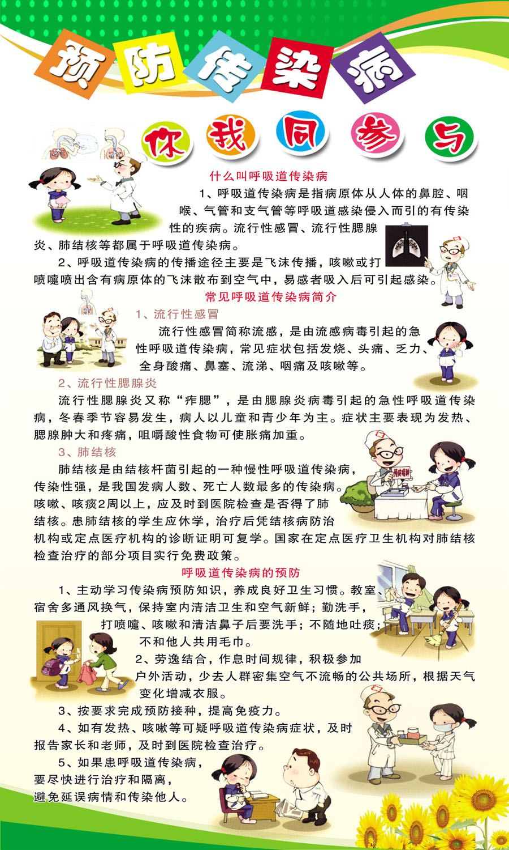
预防传染病 你我同参与【海报1】

秋季常见传染病预防【海报2】
